附件2：

校团委网站新闻发布操作指南

1. 登录网站：<http://sites.scut.edu.cn>
2. 使用统一认证账号登录
3. 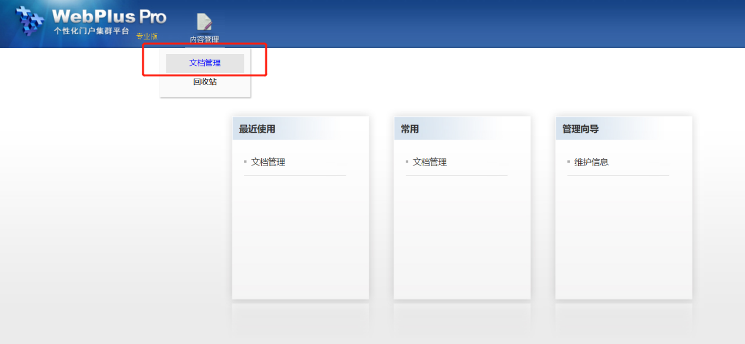进入文档管理
4. 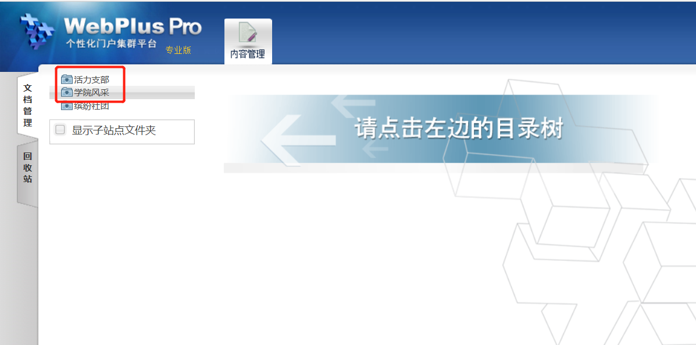点击活力支部或学院风采
5. 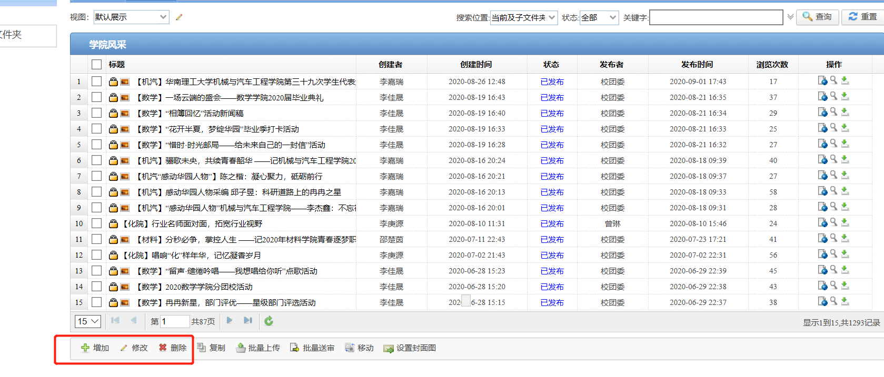点击增加按钮，进行稿件编辑，也可对已有稿件/草稿进行修改、删除等操作。
6. 编辑完成后，点击预览查看是否有问题。经各二级团委（团总支）审核确认无误后，点击送审，待校团委管理员审核通过即完成信息发布。

